Міністерство освіти і науки України

Львівський національний університет імені Івана Франка

Звіт

про виконання лабораторних робот №4

“Інструментальні засоби системного програмування”

Виконав:

Студент групи ФеІ-23

Попович Василь

Викладач:

Сінькевич О.О

Львів 2019

1. Створити програму на мові С, в якій наведено приклади використання п’яти функцій для роботи із рядковими змінними.

Код програми прикріплено до звіту(proga1.c)

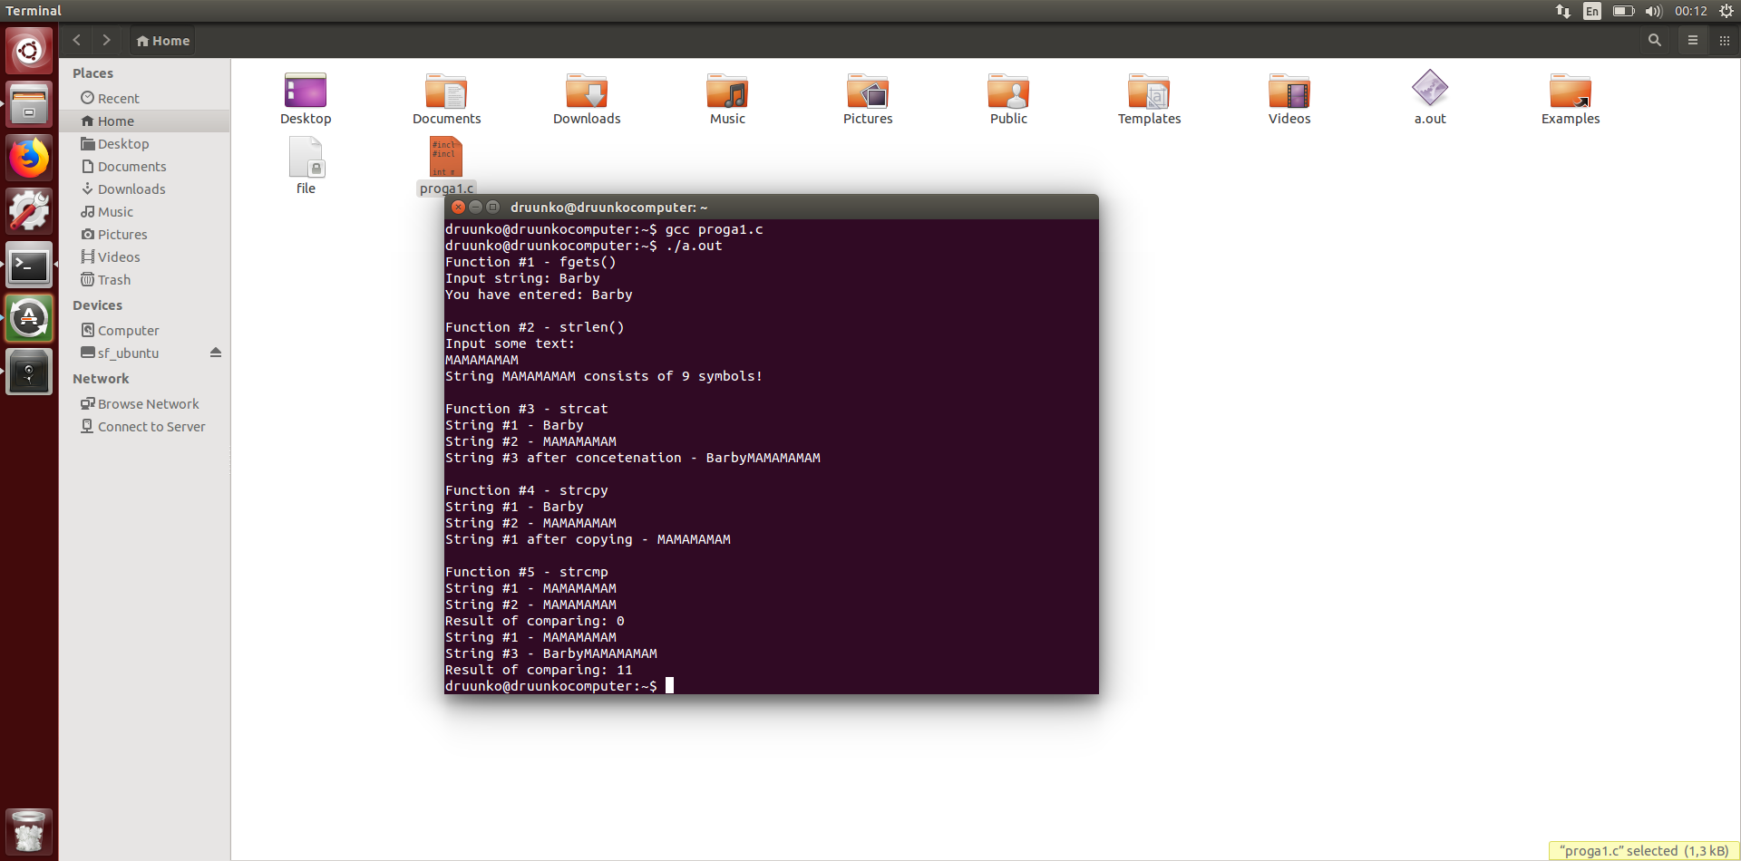

1. Створити програмний проект з головною програмою і мінімум двома функціями в окремих файлах і зібрати його за допомогою утиліти make

Код програми прикріплено(main1.c secondary.c)

**Код Makefile**

.PHONY: clean install uninstall

all: hello

main.o: main.c

gcc -c -o main.o main.c

hello.o: secondary.c

gcc -c -o secondary.o

secondary.c

hello: main.o hello.o

gcc -o hello main.o

secondary.o

clean:

rm -rf *o hello

install:

install hello.sh

/home/druunko/lab_4/.hello

uninstall

rm -rf home/druunko/lab_4

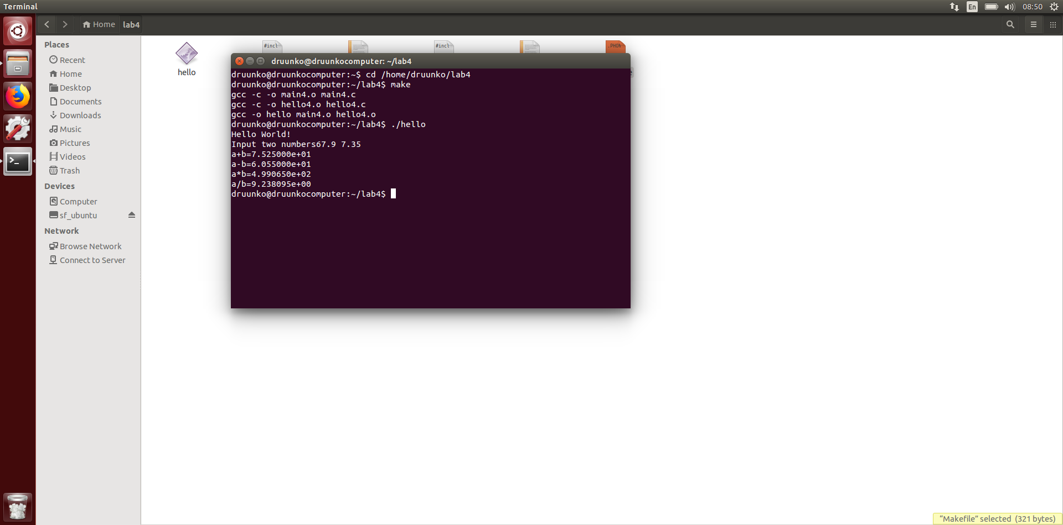

1. Створити прграми на мові С, в яких наведено приклади використання аргументів програми та коротких і довгих опцій.

Код програми прикріплено до звіту(main.c)



**Висновок**

На цій практичній роботі я освоїв засоби створення системного програмного забезпечення, створені програми компілював у терміналі компілятором gcc, навчився збирати програми з декількох файлів за допомогою утиліти make, а також ознайомився із поняттям коротких та довгих опцій, аргументів програми та роботи з ними.